**INEM “CARLOS ARTURO TORRES” – TUNJA**

**PLAN DE ACTIVIDADES NO PRESENCIALES – LENGUA CASTELLANA**

**LA CONJUNCIÓN**

**Estudiante: ______________________________ Grado:** séptimo

**Docente: ________________________________**

**Fecha: __________________________________**

**Tiempo de dedicación:** 4 horas

|  |  |  |  |
| --- | --- | --- | --- |
| **OBJETIVO DE APRENDIZAJE** | | **ESTÁNDAR** | |
| * Reconocer el concepto del sustantivo, sus características y uso. | | * Comprensión e interpretación textual: X * Producción textual: X * Literatura: X * Medios de comunicación y otros sistemas simbólicos: _____ * Ética de la comunicación: _____ | |
| DBA | APRENDIZAJES | | EVIDENCIAS |
| Evalúa el uso adecuado de elementos gramaticales, ortográficos y sintácticos en los textos que lee y produce | - Identifica el concepto de conjunción, sus características particulares y su uso, tomando en cuenta su importancia en un texto narrativo específico. | | - Creo oraciones con base en el cuento “el pueblo” usando distintas conjunciones. |
| Referencias:  REAL ACADEMIA ESPAÑOLA. (2009). Nueva gramática de la lengua española. Madrid: Espasa.  Ediciones Larousse. (s.f). Gramática Lengua Española Reglas y Ejercicios.  Colombia Aprende. (s.f). Reconocimiento de las categorías gramaticales-grado cuarto. Recuperado de: <http://aprende.colombiaaprende.edu.co/sites/default/files/naspublic/ContenidosAprender/G_4/L/SM/SM_L_G04_U02_L01.pdf>  Aventuraentrelibros. El Pueblo. Recuperado de: <http://aventurasentrelibros.blogspot.com/2015/03/cuento-con-conjunciones.html> | | | |

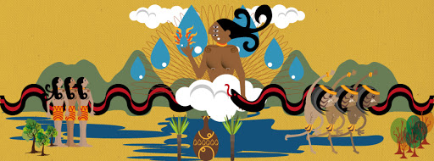

Al principio todo era caos…

* ¿Nos casamos este fin de semana?

|  |
| --- |
|  |

* ¿Vamos a jugar fútbol?

|  |
| --- |
|  |

* ¿Vamos por unas “frías”?

|  |
| --- |
|  |

* ¿Quieres ir a comer helado?

|  |
| --- |
|  |

**¿Conoces a alguien que le pone “peros” a todo?** A continuación, encontrarás una lista de planes y de propuestas. Lo que debes hacer es negarte a todo usando la excusa más alocada que se ocurra. Usa palabras como: pero, mas, sin embargo, fuera, puesto que, porque, etc.

**Por ejemplo:**

* ¿Quieres ir a ver una película el fin de semana?

No te ofendas, sí quisiera ir, **pero** voy a ser coronado como príncipe de mi pueblo la próxima semana.

* Lee el siguiente texto con mucha atención, luego contesta las preguntas.

El pueblo

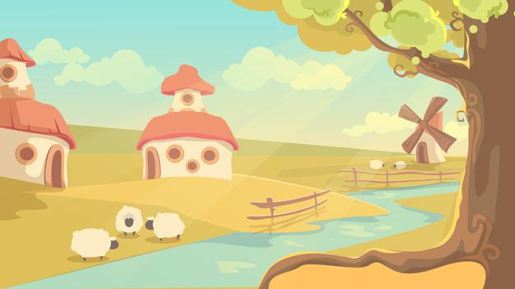

Dicen que había un pueblo muy escondido, y muy, muy, muy lejos. Ni a la vista ni cerca, era un pueblo oculto y lejano, con terrenos llanos. En ese pueblo vivían Laura, Alejandro, Ana, Luis, Lucía e Isabel. No era el pueblo soñado, ya que estaba muy alejado, pero había muchos lugares especiales, como un bosque encantado, mas nunca habían entrado porque estaba encantado, sino que de él habían hablado en las lluviosas tardes largos ratos, soñando con algún día poder entrar y no dejar de soñar y viajar.

Un día, a uno de ellos se le ocurrió una idea: ¡Viajar al bosque encantado! Todos estuvieron de acuerdo, sin embargo, Isabel tuvo un traspié y se torció un pie. Al día siguiente, en vez de torcerse un pie, a Laura se le rompió una muela, y su abuela, que era dentista, se lo arregló, es decir, le colocó un empaste. Así que, al final, en vez de ir al bosque, se quedaron en casa y se tomaron un chocolate.

Aventuraentrelibros. El Pueblo. Recuperado de: <http://aventurasentrelibros.blogspot.com/2015/03/cuento-con-conjunciones.html>

Cuéntame…

* ¿Hay un lugar donde te gustaría ir en este momento?

|  |
| --- |
|  |

* ¿Crees que los protagonistas debieron arriesgarse otra vez para ir al bosque?

|  |
| --- |
|  |

* ¿Puedes encontrar otras palabras que tengan la misma función de la **Y**?

|  |
| --- |
|  |

* ¿En la frase “se quedaron en casa **y** se tomaron un chocolate” que función crees que cumple la Y?

|  |
| --- |
|  |

* ¿Cuál es el lugar especial a donde los chicos querían ir?

|  |
| --- |
|  |

* ¿Cómo se describe al pueblo?

|  |
| --- |
|  |

* ¿De qué trata el anterior texto?

|  |
| --- |
|  |

Las conjunciones

...hasta que un día…

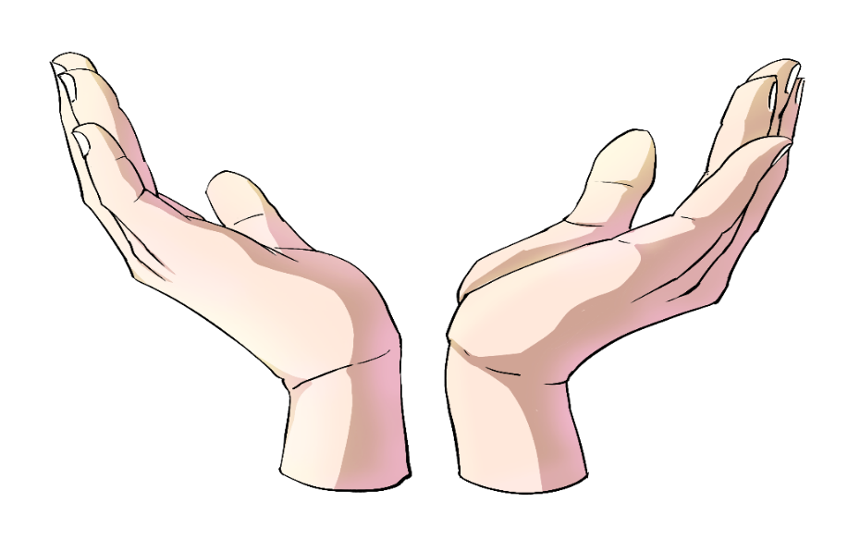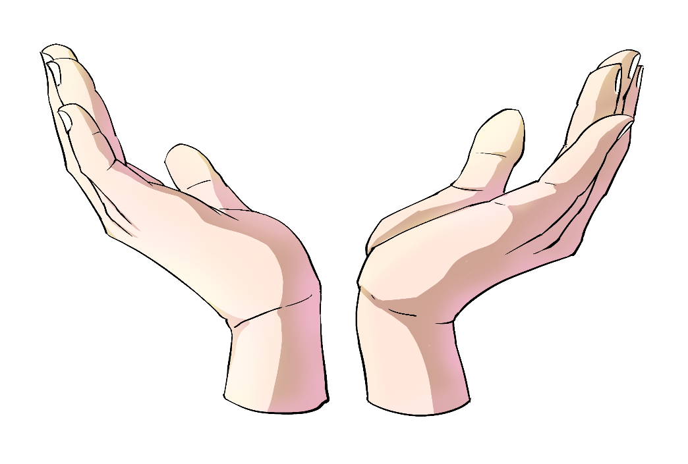

Era un pueblo oculto **y** lejano

1. Revisa la lectura e intenta encontrar otras palabras que unan o enlacen palabras u oraciones como en el ejemplo anterior. ¿Cuáles encontraste?

____________________________________________________________________________________________________________________________________________________________________________________

Concepto

Son las palabras que se emplean para unir palabras u oraciones entre sí, de modo que sea posible construir mensajes completos. En otras palabras, las conjunciones son palabras de unión o de enlace.

C:\Users\Jose\Documents\Universidad\Práctica pedagógica investigativa\Recursos\unnamed (1).pngC:\Users\Jose\Documents\Universidad\Práctica pedagógica investigativa\Recursos\unnamed (1).png

Tipos de conjunciones

|  |  |
| --- | --- |
| **Conjunciones coordinantes** | **Conjunciones subordinantes** |
| Son las que empleamos para unir dos palabras u oraciones que tienen un mismo nivel de importancia dentro de la oración; es decir, aquellas que unen dos o más elementos que pueden ser intercambiados en la oración sin que se altere el sentido. Las más conocidas son: **y, e, ni, o, u.**  **Por ejemplo:**  Ayer compré un lápiz, un borrador **y** una regla. | Nos sirven para unir dos elementos, de los cuales uno depende del otro para tener sentido completo dentro de la oración, es decir, que no son independientes o no tienen un significado propio. Las más usadas son: **que, cuando, donde, como, ya que, entre otras.**  **Por ejemplo:**  Ayer compré un lápiz, un borrador **y** una regla. |

Clasificación de las conjunciones según el tipo

**Concesivas**: Son conjunciones subordinantes que expresan concesión es decir que expresan algún acuerdo. (aunque, aun, aun cuando, a pesar de que, si bien, así, por más que, por mucho que, siquiera, bien...).

**Causales**: Son conjunciones subordinantes que expresan causa (porque, como, dado que, visto que, puesto que, pues, ya que...).

**Adversativas**: Son conjunciones coordinantes que denotan oposición o diferencia, entre la frase anterior y la que sigue (pero, mas, empero, sino, aunque, sin embargo, no obstante, antes, antes bien, por lo demás...).

**Finales**: Son aquellas conjunciones subordinantes que denotan la finalidad o el propósito de lo manifestado anteriormente (para que, a fin de que, con objeto de, con la intención de que...).

**Disyuntivas**: Son conjunciones coordinantes que denotan separación, diferencia o alternativa entre dos o más personas, cosas o ideas (o, u).

**Condicionales:** Son conjunciones subordinantes que expresan condición o necesidad de que se verifique alguna circunstancia (si, como, si no, a menos que, en caso de que, siempre que, con tal de que, a condición de que, como...).

**Consecutivas:** Son conjunciones subordinantes que introducen una oración en la que se muestra la consecuencia de algo que antes se dijo (tan, tanto... que, conque, así pues, luego, así que, de modo que, de manera que, de forma que, por lo tanto...).

**Distributivas:** Son conjunciones coordinantes que denotan la alternancia de opciones compatibles (ya... ya, bien... bien, unas... otras, uno... otro, tanto... como, sea... sea, siquiera... siquiera...).

**Completivas:** Son conjunciones subordinantes que introducen oraciones completas (que, como, así como, como si, sin que...).

**Copulativas:** Son conjunciones coordinantes que unen una frase con otra, formando grupos, en donde los elementos se suman (y, e, ni, que, no solo, tanto... como, así... como, igual... que, lo mismo... que, ni... ni, sino también, cuanto...).

1. Imagina qué hubiera pasado si los niños hubiesen entrado al bosque encantado. Luego escribe una breve historia, usando las conjunciones, de lo que te imaginaste.

* __________________________________________________________
* __________________________________________________________
* __________________________________________________________
* __________________________________________________________
* __________________________________________________________
* __________________________________________________________
* __________________________________________________________
* __________________________________________________________
* __________________________________________________________
* __________________________________________________________
* Ahora en el siguiente cuadro dibuja, con base en las oraciones que hiciste anteriormente, lo que imaginaste en el bosque encantado.

...Desde entonces…